|  |  |  |  |
| --- | --- | --- | --- |
| **Adı:** |  | **…………………. Ortaokulu** |  |
| **Soyadı:** |  | **………………. Eğitim Öğretim Yılı** | Tarih: ……/……/ 20.. |
| **Sınıfı:** |  | **DİN KÜLTÜRÜ VE AHLAK BİLGİSİ** | Aldığı Not |
| **No:** |  | **7. Sınıf 1.Dönem 1. Yazılı / Sınav Soruları** |  |

1. **Aşağıdaki sözcükleri, cümlelerde yer alan boşluklara uygun gelecek şekilde yazarak cümleyi tamamlayınız? (2x10=20p)**

**- - - Cebrail- Azrail- Cehennem- - - - Toprak- - - Hafaza- -**

1. Müminlerin içinde ebedî olarak kalacakları çeşit çeşit nimetlerle donatılmış ahiret yurduna **Cennet** denir
2. Akıl ve duyular yoluyla bilgi edinilemeyen varlık alanı **Gayb** kavramı ile ifade edilir.
3. Melekler **Nur** dan yaratılmış varlıklarken, şeytan **Ateş** ten yaratılmıştır.
4. Yeniden diriltilen kişilerin hesap vermek üzere toplanmasına **Haşr** denir.
5. İnsanların hesap vermek üzere toplanacakları büyük alana **Mahşer** denir.
6. Hesap gününde amellerin tartılacağı manevi teraziye **Mizan** denir.
7. Sağımızda ve solumuzda bulunan, sevaplarımızı ve günahlarımızı yazmakla görevli olan meleklere **Kiramen Kâtibin** denir.
8. Tabiat olaylarını ve rızıkları yönetmekle görevli olan melek **Mikail**’dir.
9. **Cebrail** Allah’ın (c.c.) vahyini peygamberlerine iletmekle görevli olan melektir.
10. **Aşağıdaki cümleler doğruysa başına (D), yanlışsa (Y) yazınız. (10x2=20 puan)**
11. ( D ) Kıyamet günü bütün evrenin düzeni bozulur, her şey yok olur.
12. ( D ) Meleklere inanmak, imanın şartlarındandır.
13. (  Y ) Meleklere inanan insan, kimsenin görmediği yerde davranışlarına dikkat etmez.

4- ( Y ) Kabirde insanları sorgulamakla görevli melek Azraildir.

5- ( Y ) Hz. İsa’nın(a.s.) babasının adı İmran’dır.

6- ( Y ) İsrafil dört büyük melekten birisi değildir.

7- ( Y )Bir şeye inanmamız için onu muhakkak görmemiz ve duyularımızla algılamamız gerekir.

8- ( D ) Nas suresini okuyarak şeytandan ve bize zarar verecek her şeyden Allah’a sığınırız.

9- ( Y ) Sura toplam 3 kez üflenecektir.

10- ( D ) Allah’a (c.c.) ve ahiret gününe iman edip güzel işler yapanlar cennete girer.

1. **Aşağıdaki boşluğa meleklerin özelliklerinden  5 (beş)  tane  yazınız. (10 puan)**

* Cinsiyetleri yoktur
* Hızlı hareket ederler
* İradeleri yoktur
* Allah’a karşı gelmezler
* İyiliğin sembolüdürler

**4)Aşağıdaki çoktan seçmeli soruları cevaplandırınız. (5 x10=50 puan)**

**1)Muavvizeteyn sureleri aşağıdakilerden hangi seçenekte doğru verilmiştir?**

**A)** İhlâs - Kevser

**B)** Fâtiha - Bakara

**C)** **Felâk - Nâs**

**D)** İhlâs – Kureyş

**2) Aşağıdakilerden hangisi 4 büyük melekten biri değildir?**

**A)** Azrail **B) Münker Nekir**

**C)** İsrafil **D)** Mikail

1. **Öldükten sonra dirilmeyi başlatan olay aşağıdakilerden hangisidir?**

**A)** Amel defterlerinin verilmesi

**B )** **Sûra ikinci defa üflenmesi**

**C)** İnsanların mahşer meydanında toplanması

**D)** Ölüm

**4) Varlıklar alemine ilişkin aşağıda söylenenlerden hangisi** yanlıştır?

**A)** Âlemdeki bütün varlıkları yaratan ve evreni düzene koyan Allah’tır. **B)** Âlemde görünen ve görünmeyen sayısız varlık bu­lunmaktadır.

**C)** Varlıklar yalnızca duyularımızla algılayabildiklerimiz­den ibaret değildir. **D) Bir şeyin varlığını kabul etmek için onun mutlaka görülmesi gerekmektedir.**

**5)Aşağıdakilerden.hangisi..ahiretin aşamalarından biri değildir?**

**A) Gayb** **B)** Mahşer

**C)** Kıyamet   **D**) Ölüm

**6) Aşağıdakilerden hangisi şeytanın kötülüğünden korunma konusunda Kur’an’ın verdiği öğütlerden değildir?**

**A)** Sadece Allah’tan yardım istemeliyiz.

**B)** **Harama yönelmeliyiz**.

**C)** Felak, Nas  surelerini okumalıyız.

**D)** Kötü söz söylemekten kaçınmalıyız.

**7) Aşağıdakilerden hangisi cinlerle ilgili yanlış bir bilgidir?**

**A)** **Geleceği bilirler**

**B)** İbadetle sorumludurlar

**C)** Ateşten yaratılmışlardır

**D)** Hızlı varlıklardır

*"Kim zerre ağırlığınca iyilik yapmışsa onun mükâfatını; kim de zere ağırlığınca kötülük yapmışsa onun cezasını görür."(Zilzal Suresi 7 – 8)*

**8)Yukarıdaki...Ayet-i.Kerime aşağıdakilerden.hangisini.anlatmaktadır?**

**A)** Kaza ve kaderi

**B)** **İlahi** **adaleti**

**C)** Meleklere iman

**D)** Peygamberlere imanı

**9) Kıyamet..aşağıdaki  meleklerden  hangisinin  sura  üflemesiyle  başlar?**

**A)**Münker -Nekir   **B)** Mikail

**C)** Kiramen Kâtibin   **D)** **İsrafil**

**10)Aşağıdakilerden hangisi gayb alemine ait varlıklardan biri değildir?**

**A)** Melekler **B)** **Bitkiler**

**C)** Şeytan **D)** Cinler

|  |
| --- |
| Başarılar Dilerim ☺ |
| Din Kültürü ve Ahlak Bilgisi Öğretmeni |
| …………………………………………. |

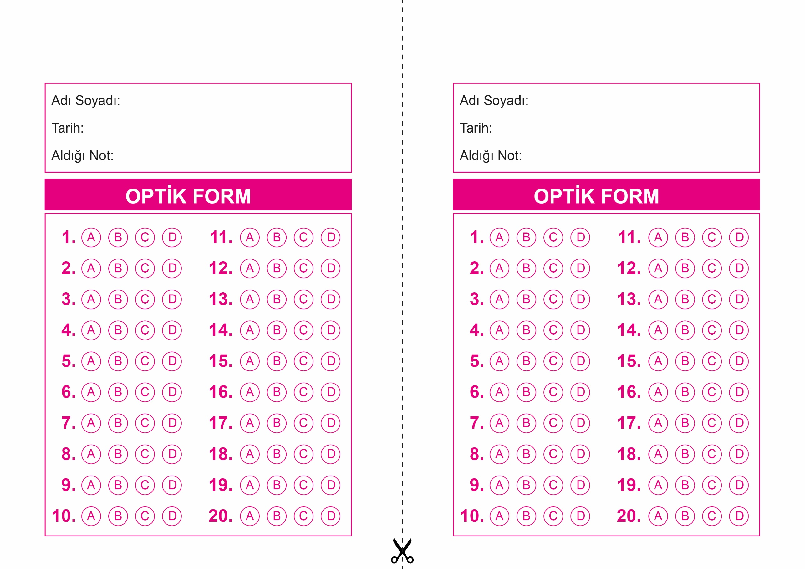

OPTİK FORMU FOTOKOPİ İLE (A4 KAĞIDI) ÇOĞALTTIKTAN SONRA BURADAN KESEBİLİRSİNİZ.

DİN KÜLTÜRÜ VE AHLAK BİLGİSİ

7. Sınıf 1.Dönem 1. Yazılı / Test Sınavı-1

DİN KÜLTÜRÜ VE AHLAK BİLGİSİ

7. Sınıf 1.Dönem 1. Yazılı / Test Sınavı-1

DİN KÜLTÜRÜ VE AHLAK BİLGİSİ

6. Sınıf 2.Dönem 1. Yazılı / Sınav Soruları



**7. SINIF SINAV VE CEVAP ANAHTARI İÇİN TIKLAYINIZ**

